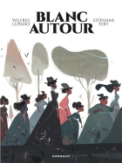 |  | 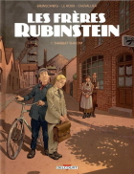 |  | 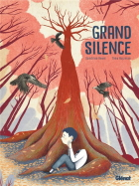
/5 |  | /5 |  | /5

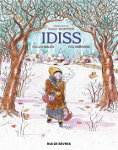 |  | 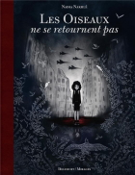
/5 |  | /5

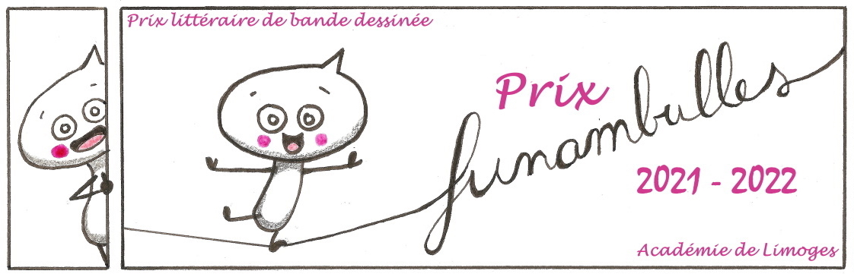
Mon carnet de lecture
1ère et Terminale
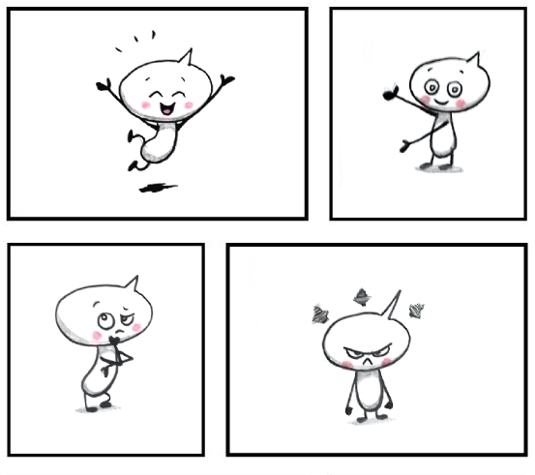

Nom, prénom, classe : ……………………………………………………………………
Blanc autour

Wilfrid Lupano, Stéphane Fert

Dargaud

Trois personnages marquants
L’histoire en 3 mots clés
Le graphisme en 3 mots clés
Ce que je pense de cette BD
Les frères Rubinstein, T.1.
Shabbat Shalom

Luc Brunschwig, Etienne Le Roux,
Loïc Chevallier

Delcourt
Trois personnages marquants
L’histoire en 3 mots clés
Le graphisme en 3 mots clés
Ce que je pense de cette BD
Grand Silence

Théa Rojzman, Sandrine Revel

Glénat
Trois personnages marquants
L’histoire en 3 mots clés
Le graphisme en 3 mots clés
Ce que je pense de cette BD
Idiss

Richard Malka, Fred Bernard,
Robert Badinter

Rue de Sèvres
Trois personnages marquants
L’histoire en 3 mots clés
Le graphisme en 3 mots clés
Ce que je pense de cette BD
Les oiseaux ne se retournent pas

Nadia Nakhlé

Delcourt

Trois personnages marquants
L’histoire en 3 mots clés
Le graphisme en 3 mots clés
Ce que je pense de cette BD
Notes ou dessins personnels

